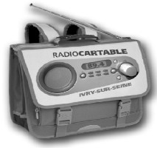
RADIO-CARTABLE 89.4 fm Petit-Journal n°1016 La radio des enfants des écoles d'Ivry

INFO : Fonctionnement exceptionnel pour Radio-Cartable jusqu'en février 2018
Pendant le congé de Leslie Diaz, enseignant-ressource, cette rentrée, Radio-Cartable fonctionne avec 2 studios mobiles à disposition des enseignants d'Ivry.
Les montages, l'édition des programmes et leur diffusion sont assurés par l'association ARADELE.
Ces conditions ne permettent pas de produire des émissions entièrement inédites.
Programme du jeudi 1er février 2018  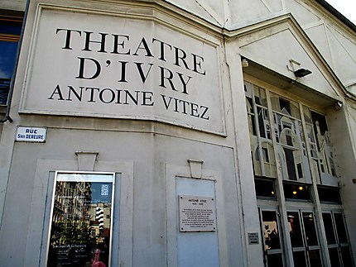  14 h 00 Feuilleton : Tom et le loup -2- C 2/3  Une histoire à suivre proposée par 5 classes. Le deuxième épisode est réalisé par des CE1 de l’école Maurice Thorez B.  14 h 07 [INÉDIT] JEU : Qui suis-je ? -1- C 2  La grande section de l’école maternelle Barbusse vous propose de jouer avec des mots en verlan.  Utilisez la grille de jeu | 14 h 17 RETRO CARTABLE Le Journal Scientifique :  les aliments -2- C 2/3  La suite d’une enquête sur la nutrtion faite par des CE1 de l’école Thorez B. Qu’est-ce qu’une bonne hygiène alimentaire ?  Vous pouvez utiliser la grille d’écoute.  14 h 24 [INÉDIT] Les petits correspondants du théâtre C 3  Visite des coulisses du Théâtre  Les CM 2 de l’école Rosa Parks ont visité le Théâtre Antoine Vitez.  Ils nous font partager leur découverte.  14 h 35 JEU : Devinettes préhistoriques C 3  Un jeu proposé par les CE 2 de l’école Thorez B en 2011.  14 h 42 [INÉDIT] Les Ökolos à l’Institut Goethe à Paris.  Les élèves de CM 2 de l’école Paul Langevin ont été invité à voir un spectacle à Paris. Ils nous en parlent et les artistes répondent à leurs questions  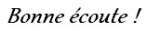
Réécoutez nos émissions sur notre site : radio-cartable.ouvaton.org Vous pouvez nous contacter à : radio-cartable@ouvaton.org

